Ecritures de lumière

Le portrait dans la ville

Projet de résidence de photographe 2011-2012 au collège François Rabelais (Niort)

Un concours de 3 motivations

- Le contexte socio-architectural : entre mixité sociale et dynamisme architectural.

La périphérie nord de la ville de Niort se développe, l’urbanisation gagne du terrain. Le collège François Rabelais témoigne pleinement de ce dynamisme : non seulement il vient d’achever sa métamorphose architecturale mais il voit ses effectifs augmenter rapidement.
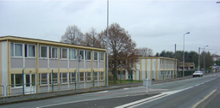 | 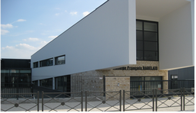
Avril 2007 | Avril 2011
C’est peut-être le meilleur moment pour associer le dynamisme urbain, architectural et démographique à de nouveaux signes culturels : la présence d’un photographe permettrait de capturer les mutations tout en opérant une réflexion sur l’image. Une résidence d’artiste photographe au collège François Rabelais puise sa légitimité dans la nécessité d’accompagner culturellement un quartier en pleine mutation.

- Le contexte partenarial fort : l’association Pour L’Instant est l’une des rares structures offrant aux lauréats de son concours un accompagnement pédagogique. Comment ne pas travailler avec une association qui organise depuis 18 ans les Rencontres de la Jeune Photographie Internationale, dont le principe consiste à encadrer ces jeunes par un « grand nom » de la photographie ?

- Le contexte pédagogique expérimenté: le professeur d’arts plastiques a déjà accueilli des résidences et des expositions en milieu scolaire.

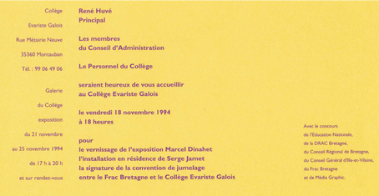

Arguments : créer une dynamique des convergences

Précisons que deux établissements scolaires, le lycée horticole de Sainte-Pezenne et le lycée professionnel Thomas-Jean Main, sont proches voisins du collège François Rabelais. Chacun est séparé de l’autre par une rue. Une SEGPA (Section d'Enseignement Général et Professionnel Adapté) est intégrée au collège.

La résidence photographique tentera de relier univers scolaire, mixité sociale, image de soi et dynamisme urbain. La liberté de création du photographe croisera la liberté pédagogique des enseignants soucieux d’actualiser leurs programmes.

La photographie est un médium en pleine mutation, la pratique numérique se développe par l’intermédiaire des téléphones portables et de la commercialisation d’appareils photos à bon marché. La résidence élargira les usages et les mentalités.

En relisant le préambule au texte officiel définissant l’organisation de l’enseignement de l’histoire des arts en collège, on notera qu’une résidence artistique faciliterait le « partage » d’une culture au sein de l’équipe enseignante :
L’enseignement de l’histoire des arts est un enseignement de culture artistique partagée. Il concerne tous les élèves. Il est porté par tous les enseignants. Il convoque tous les arts.
Son objectif est de donner à chacun une conscience commune : celle d’appartenir à l’histoire des cultures et des civilisations, à l’histoire du monde.
Cette histoire du monde s’inscrit dans des traces indiscutables : les œuvres d’art de l’humanité. L’enseignement de l’histoire des arts est là pour en donner les clés, en révéler le sens, la beauté, la diversité et l’universalité.

De même pour le Socle Commun des Connaissances et des Compétences, une résidence artistique faciliterait de nombreuses acquisitions comme celle-ci :
L'ESPRIT D'INITIATIVE
Il faut que l'élève se montre capable de concevoir, de mettre en œuvre et de réaliser des projets individuels ou collectifs dans les domaines artistiques, sportifs, patrimoniaux ou socio-économiques. Quelle qu'en soit la nature, le projet – toujours validé par l'établissement scolaire – valorise l'implication de l'élève.

Les locaux du collège, vastes et lumineux, sont capables d’accueillir des expositions dans de bonnes conditions
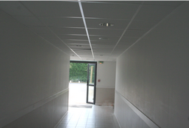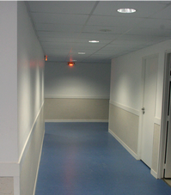

Mise en œuvre : favoriser une convergence des dynamiques

- Le photographe fait la démonstration de sa démarche personnelle, sous la forme d’une exposition-rencontre ouverte à l’ensemble de la communauté éducative : parents, élus, personnels du collège. Le portrait dans la ville n’est pas le titre d’une thématique fermée mais un facilitateur d’idées.

- Les élèves font la démonstration d’un questionnement ouvert : qu’est-ce que photographier ? Quelle est la place de l’image dans la Société ? Arts Plastiques, Français, Histoire-géographie-Instruction Civique… Les disciplines questionnent leurs matières sous un angle nouveau grâce à la présence d’un « écrivain de lumière ».

- Les professeurs revisitent leurs programmes : le niveau 5è de la SEGPA sera davantage concerné par la résidence, tout comme les 5è et 4 è de collège centrés sur l’image entre fiction et réalité. Pas question de coller artificiellement des thématiques issues des programmes d’enseignements avec la présence d’une résidence artistique.

- Un blog pédagogique consacré exclusivement à la photographie s’ouvre à l’intérêt de toute personne munie d’un appareil. Une photo, une phrase… L’image devient transparente et partagée. Beaucoup de collégiens ont un compte Face book, ce sera une manière de les accompagner et de les responsabiliser dans leur pratique de la publication en ligne.

- TICE, B2I, Histoire des arts, Livret de compétence : ces mots recouvrent un changement progressif mais significatif dans le quotidien des enseignants expérimentés. Le principe d’une résidence artistique en milieu scolaire permettra d’ouvrir des fenêtres d’appropriation ou de réappropriation sur ces récentes notions disciplinaires et formatives.
Concrètement, la présence d’un artiste est une opportunité pour s’interroger sur des aspects inattendus de sa démarche pédagogique.

- Le CDI possède 2 salles annexes qui pourront tenir lieu d’ateliers pour le photographe soucieux de travailler à l’intérieur de l’établissement et d’accueillir librement les élèves qui le souhaitent indépendamment de leurs professeurs.

Calendrier, modalités et déroulement de l’action

Appel à candidature : mois de mai, lancé par « Pour l’Instant » notamment dans son réseau d’artistes créé depuis la mise en place des résidences à Niort (soit environ 150 photographes)

Choix de l’artiste : par l’association et le professeur référent

Déroulement de l’action :
5 semaines de résidence sur 3 périodes à déterminer d’un commun accord, en référence à la mise en œuvre évoquée ci-dessus:
Période 1 : l’artiste photographe se présente puis invitation des élèves à produire
Période 2 : les élèves produisent et rencontrent librement l’artiste photographe
Période 3 : bilans sous formes d’expositions de photographies ouvertes aux publics (élèves, parents, enseignants, autres…) ou bien de comptes-rendus personnalisés (blog, dossiers personnels…)

Hébergement et repas : Collège Rabelais

Supports techniques de production : association « Pour l’Instant »

Suivi de réalisation, accompagnement artistique et pédagogique du projet : Jean Luc Fouet (médiateur de « Pour l’Instant ») et Xavier Ribot (professeur art plastique et membre actif de « Pour l’Instant »). Un comité de suivi associant Enseignants, DRAC, « Pour l’Instant »

Autres partenaires potentiels sur le territoire : Centre socioculturel Sainte-Pezenne, les établissements scolaires environnants…

